

ACTIVIDAD: EL CRECIMIENTO DE LAS POBLACIONES
ANÁLISIS DE GRÁFICO

En esta actividad analizará lo que pasa con el crecimiento de una población de conejos.

Para obtener los datos que se muestran en el gráfico, varios científicos contaron la cantidad de conejos en un lugar determinado durante 10 años (entre el año 1990 y 2000).

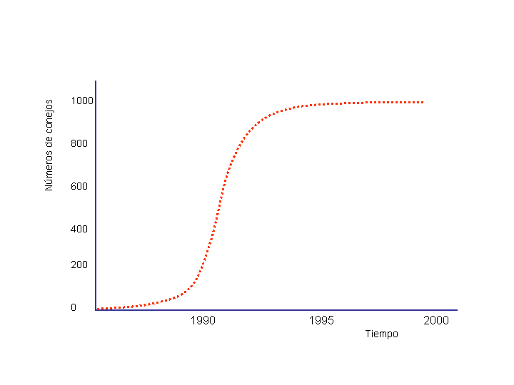
Con los datos obtenidos (cantidad de conejos) durante estos 10 años, hicieron un gráfico que se muestra a continuación.

Obsérvelo y analícelo para responder las preguntas que siguen:

a) ¿Qué sucedió con la población de conejos entre 1990 y 1995? ¿A qué cree que se debe esto?

______________________________________________________________________________________________________________________________________________________________________
______________________________________________________________________________________

b) ¿Qué sucedió con la población de conejos entre los años 1995 y 2000? ¿A qué cree que se debe esto?
______________________________________________________________________________________________________________________________________________________________________
______________________________________________________________________________________
e) El tamaño de una población depende de cuántos individuos pueden nacer, inmigrar (venir de otras partes), morir o emigren (se vayan a otras partes)
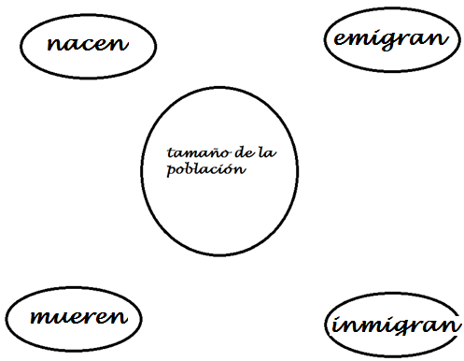



Recorte las flechas y asígnelas donde correspondan en el diagrama. Las verdes suman individuos a la población y las rojas restan.

Elaborado por: Carmen Salazar

